Урок семнадцатый
Десять заповедей Божиих (часть 1)
Что мы узнаем на уроке:
- Зачем нужны людям заповеди Бога
- Какие заповеди дал Бог людям в древности
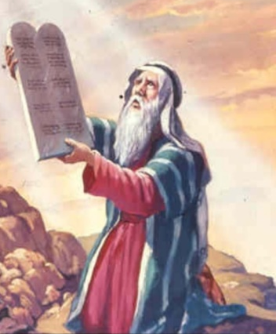
После грехопадения прародителей зло глубоко проникло в души людей. Люди стали гордыми, себялюбивыми, самоуверенными, им стало тяжело самим увидеть в себе грех. Им стала необходима помощь Бога, знающего всю правду и желающего, чтобы люди жили безгрешно и наследовали Царство Божие. Поэтому Бог дал людям подсказку – Божественные Заповеди. Ведать – по старинному значит «знать», заповеди - это знания, открытые нам Богом, которые мы должны соблюдать. В древности жил один святой человек – Моисей. Бог явился ему во время молитвы и дал две каменные скрижали (плиты) с написанными на них десятью Божиими Заповедями. Моисей должен был возвестить о них людям. Первые четыре заповеди из десяти говорили о том, как люди должны относиться к Богу, чтобы не грешить.
Первая заповедь гласит: «Я твой Бог, и да не будет у тебя других богов». Истинный Бог, который сотворил мир, предупреждает людей о том, что нет в мире других богов, кроме Него. Те, кто называются языческими богами, есть демоны, обманывающие людей и желающие разлучить людей с их Творцом.
Вторая заповедь гласит: «Не сотвори себе кумира, и не покланяйся ему». Кумиром называется кто-то или что-то, что человек любит больше, чем Бога. Некоторые люди так желают власти, богатства, славы, что ради них готовы отвернуться от Бога и нарушить Его волю. Пьяница ради водки, жадный ради денег, гордый из-за своей обиды согрешают против Бога. Поэтому водка, деньги, гордость, желание славы и власти для некоторых людей стали кумирами. Даже самых близких людей нельзя любить больше Бога, ведь иногда они требуют отречься ради них от Бога. И ещё эта заповедь запрещает покланяться идолам – изготовленным людьми изображениям языческих богов.
Третья заповедь гласит: «Не произноси имя Господа Бога понапрасну». Понапрасну - значит без любви, уважения, без особой необходимости, в пустых и ненужных разговорах, и тем более в шутках. Легкомысленные фразы «Да Бог его знает» или «Да Бог с ним» являются примером нарушения этой заповеди.
Четвёртая заповедь гласит: «Шесть дней работай и сотвори дела свои, а седьмой день посвяти Господу Богу Твоему». Человек не должен из-за своих дел забывать Бога, каждый седьмой день должен посвящаться Богу: молитве, добрым делам, чтению священных книг. Бог за шесть Божественных дней сотворил мир, а в седьмой день заботится с любовью о Своём творении. Так и мы с любовью должны посвящать седьмой день недели – воскресенье - своему Творцу. В то же время Бог с любовью позволяет нам в этот седьмой день отдохнуть от наших дел.
Ответьте на вопросы:
- Почему людям необходимы Божии заповеди?
- Почему нельзя верить в других богов, кроме Господа Бога?
- Что означает слово – кумир?
- В каких случаях произносить имя Божие грешно?
- В память о каком событии Бог повелел посвящать ему каждый седьмой день?

Вспомни значение новых слов и понятий:
- Кумир
- Заповеди

